Лабораторная работа №2

Структуры данных

Чемоданова Ангелина Александровна

Содержание

# 1 Введение

## 1.1 Цели и задачи

**Цель работы**

Основная цель работы — изучить несколько структур данных, реализованных в Julia, научиться применять их и операции над ними для решения задач[1].

**Задание**

1. Используя Jupyter Lab, повторите примеры.
2. Выполните задания для самостоятельной работы[2].

# 2 Выполнение лабораторной работы

## 2.1 Кортежи

Кортеж (Tuple) — структура данных (контейнер) в виде неизменяемой индексируемой последовательности элементов какого-либо типа (элементы индексируются с единицы).

Синтаксис определения кортежа: (element1, element2, …).

Примеры кортежей (рис. 1):

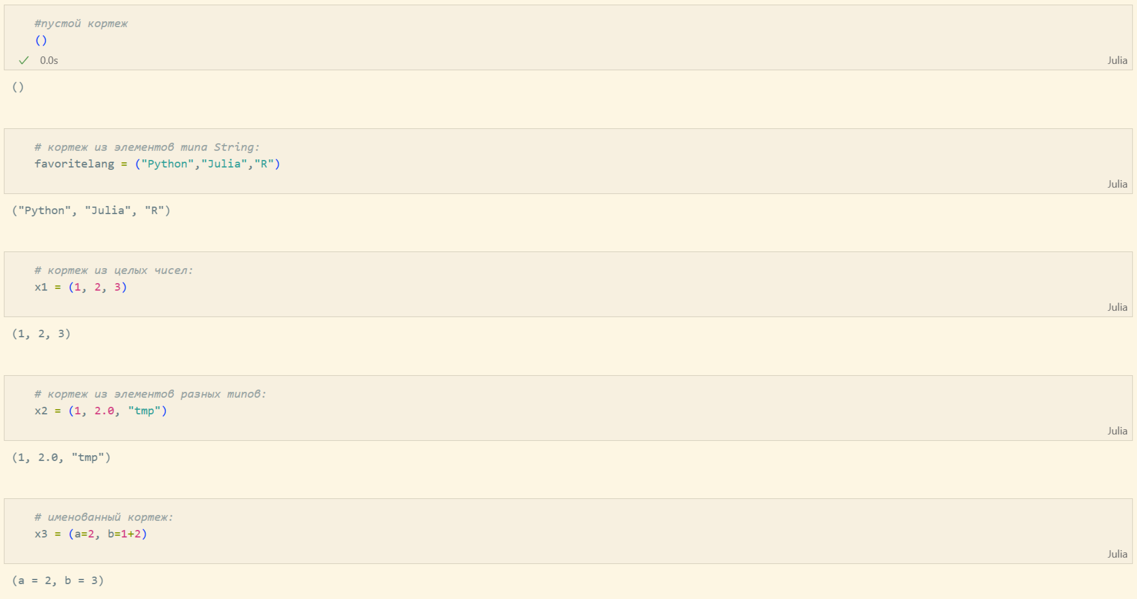

Рис. 1: Примеры кортежей

Примеры операций над кортежами (рис. 2):

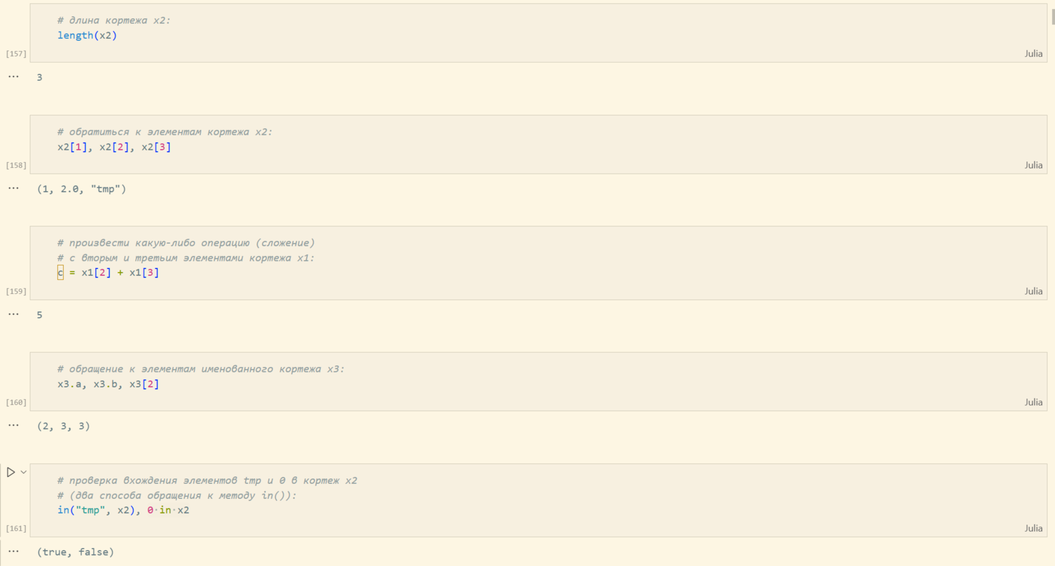

Рис. 2: Примеры операций над кортежами

## 2.2 Словари

Словарь — неупорядоченный набор связанных между собой по ключу данных.

Синтаксис определения словаря: Dict(key1 => value1, key2 => value2, …).

Примеры словарей и операций над ними (рис. 3-рис. 4):

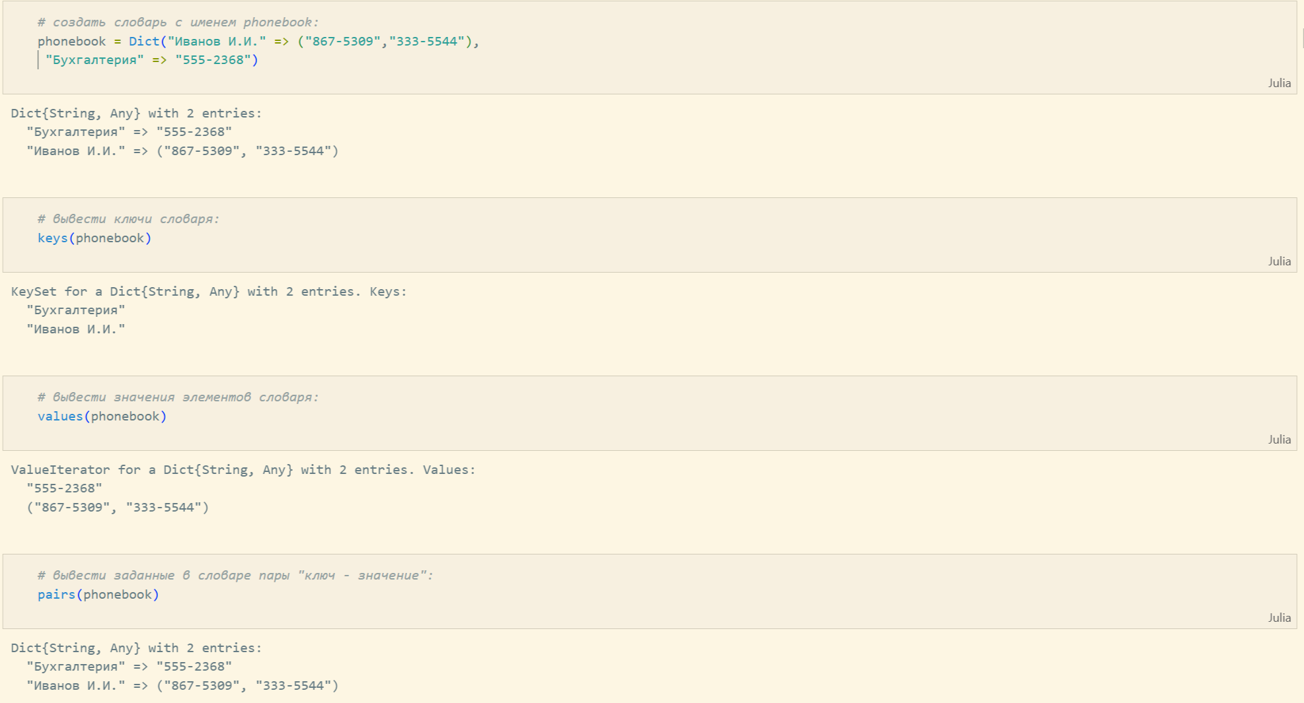

Рис. 3: Примеры словарей и операций над ними

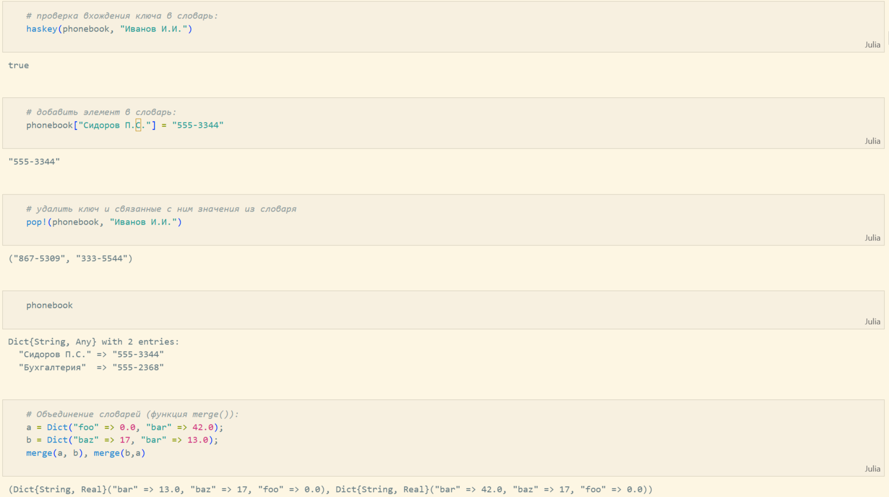

Рис. 4: Примеры словарей и операций над ними

## 2.3 Множества

Множество, как структура данных в Julia, соответствует множеству, как математическому объекту, то есть является неупорядоченной совокупностью элементов какого-либо типа. Возможные операции над множествами: объединение, пересечение, разность; принадлежность элемента множеству.

Синтаксис определения множества: Set([itr]) где itr — набор значений, сгенерированных данным итерируемым объектом или пустое множество.

Примеры множеств и операций над ними (рис. 5 - рис. 7):

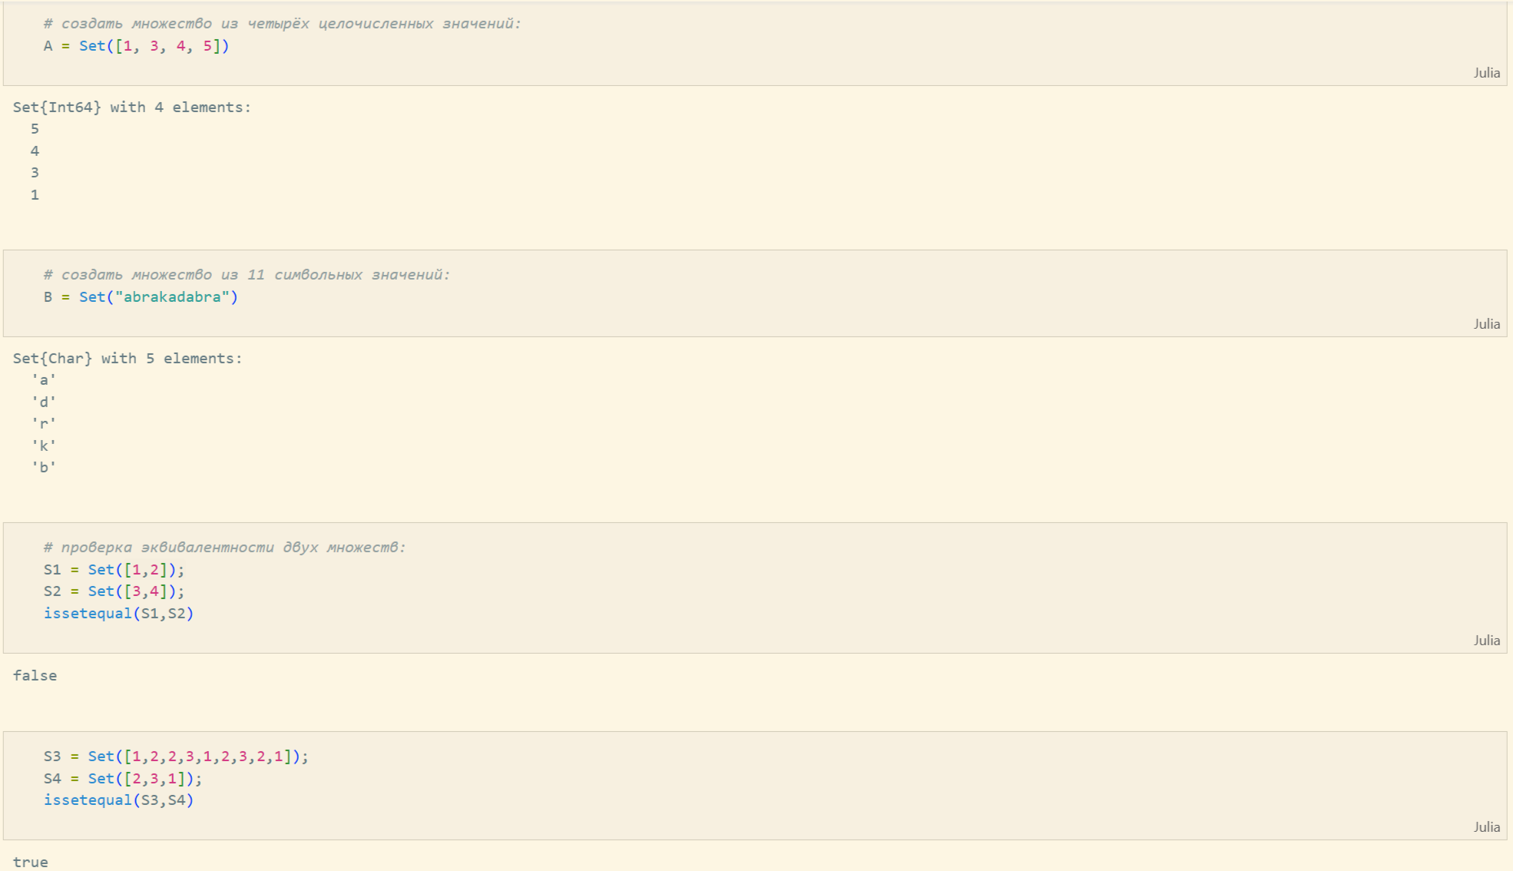

Рис. 5: Примеры множеств и операций над ними

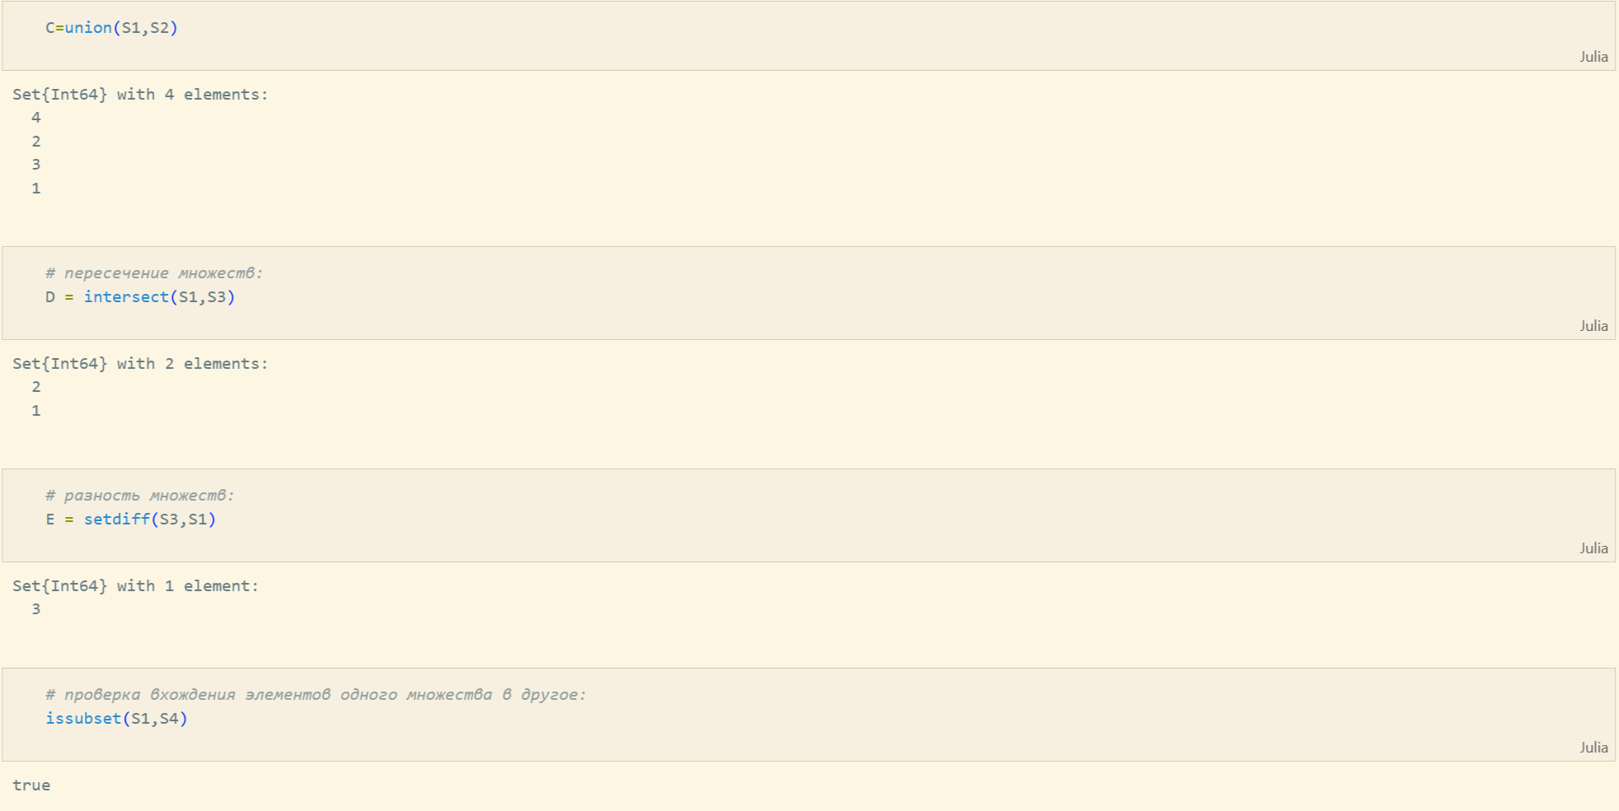

Рис. 6: Примеры множеств и операций над ними

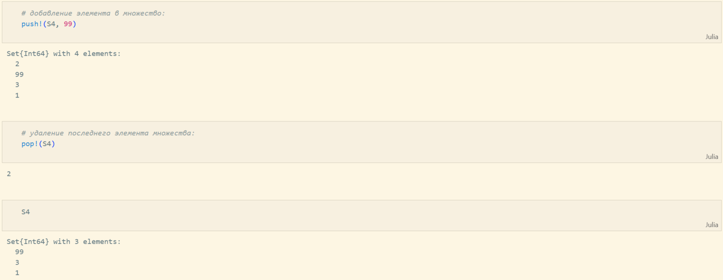

Рис. 7: Примеры множеств и операций над ними

## 2.4 Массивы

Массив — коллекция упорядоченных элементов, размещённая в многомерной сетке. Векторы и матрицы являются частными случаями массивов.

Общий синтаксис одномерных массивов: array_name_1 = [element1, element2, …], array_name_2 = [element1 element2 …]

Примеры массивов (рис. 8 - рис. 10):

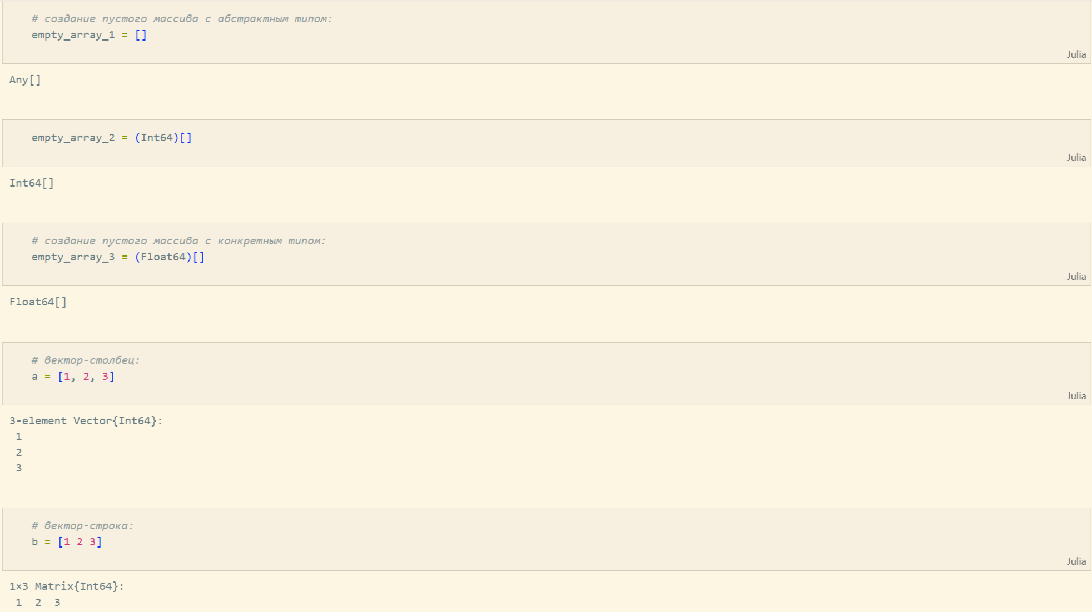

Рис. 8: Примеры массивов

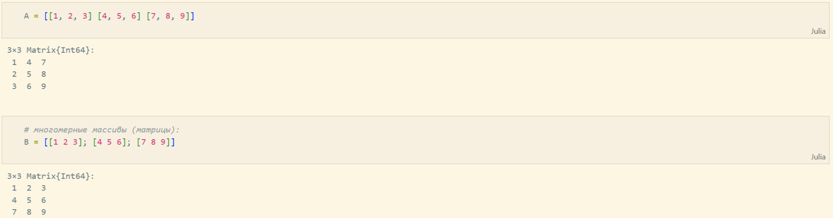

Рис. 9: Примеры массивов

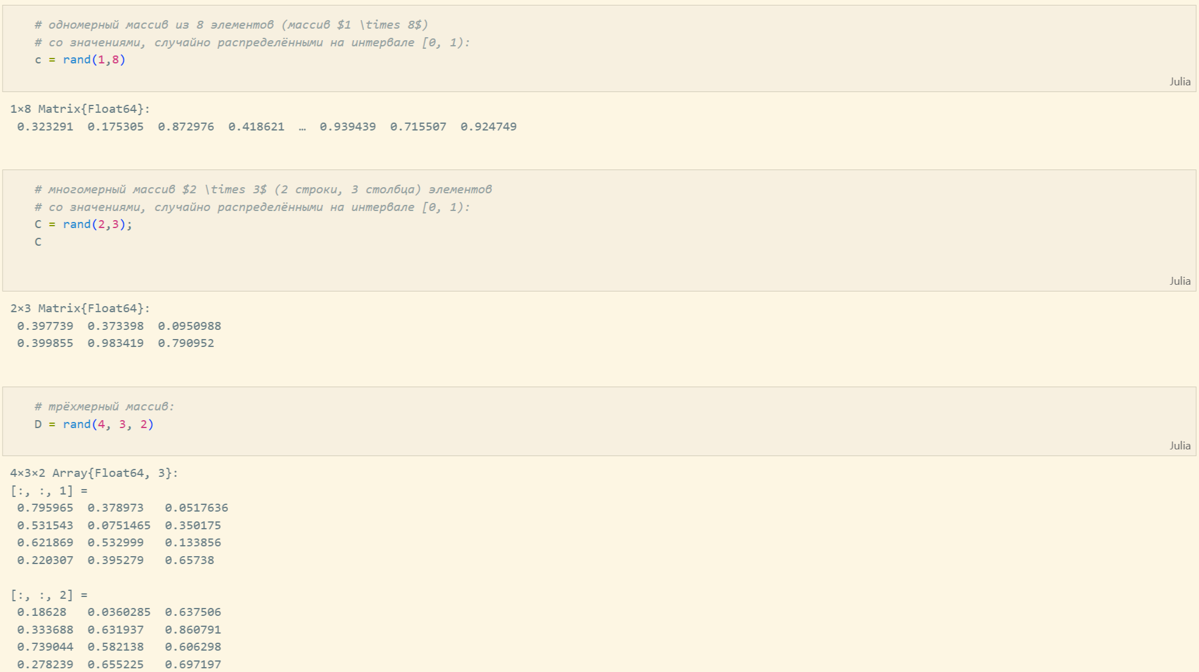

Рис. 10: Примеры массивов

Примеры массивов, заданных некоторыми функциями через включение (рис. 11):

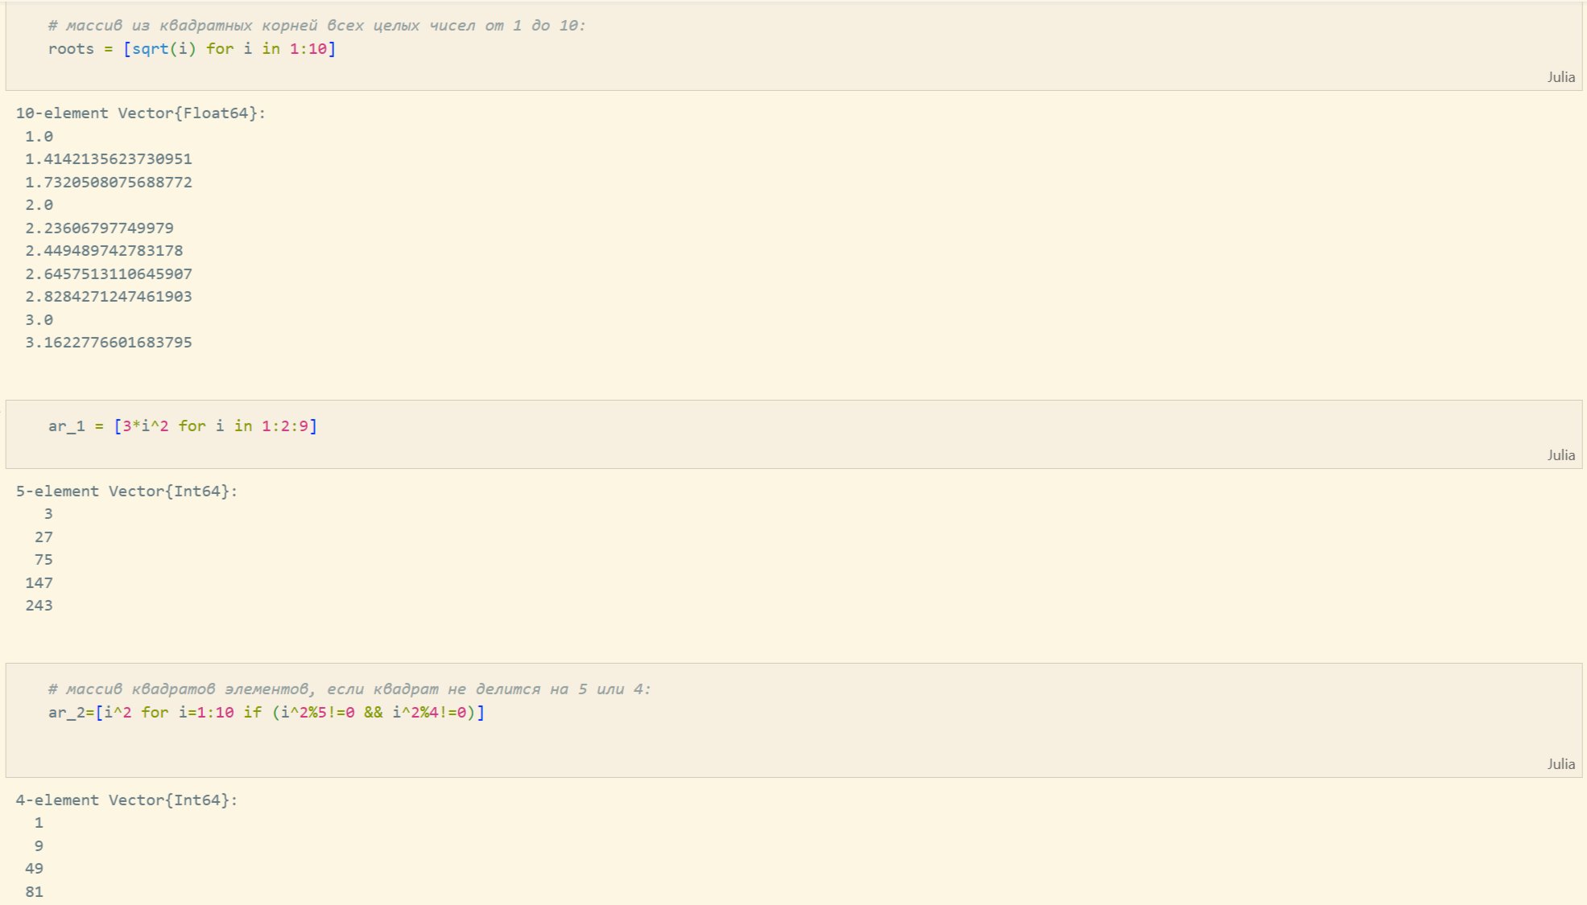

Рис. 11: Примеры массивов, заданных некоторыми функциями через включение

Некоторые операции для работы с массивами: (рис. 12 - рис. 22):

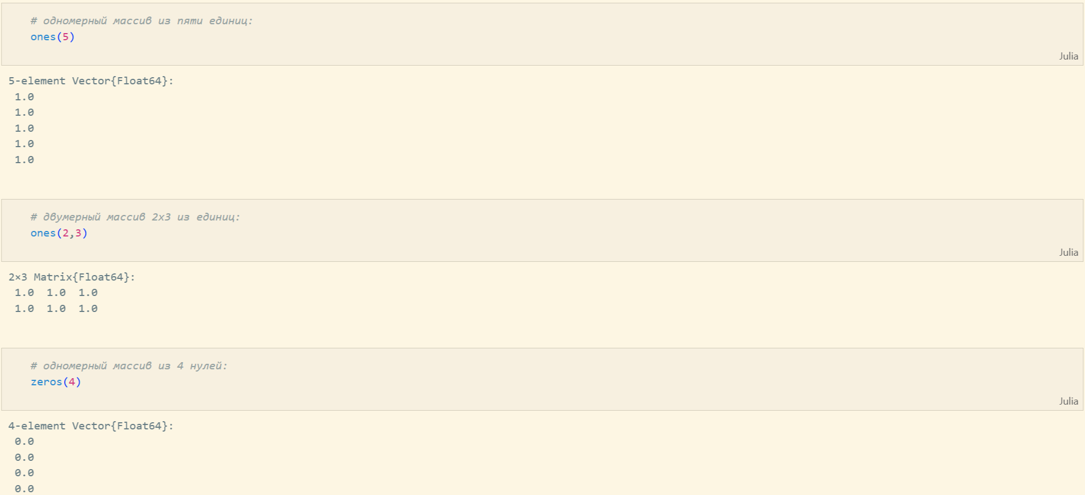

Рис. 12: Некоторые операции для работы с массивами

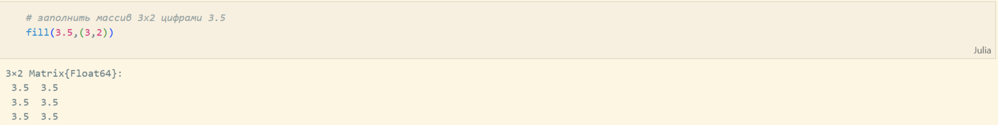

Рис. 13: Некоторые операции для работы с массивами

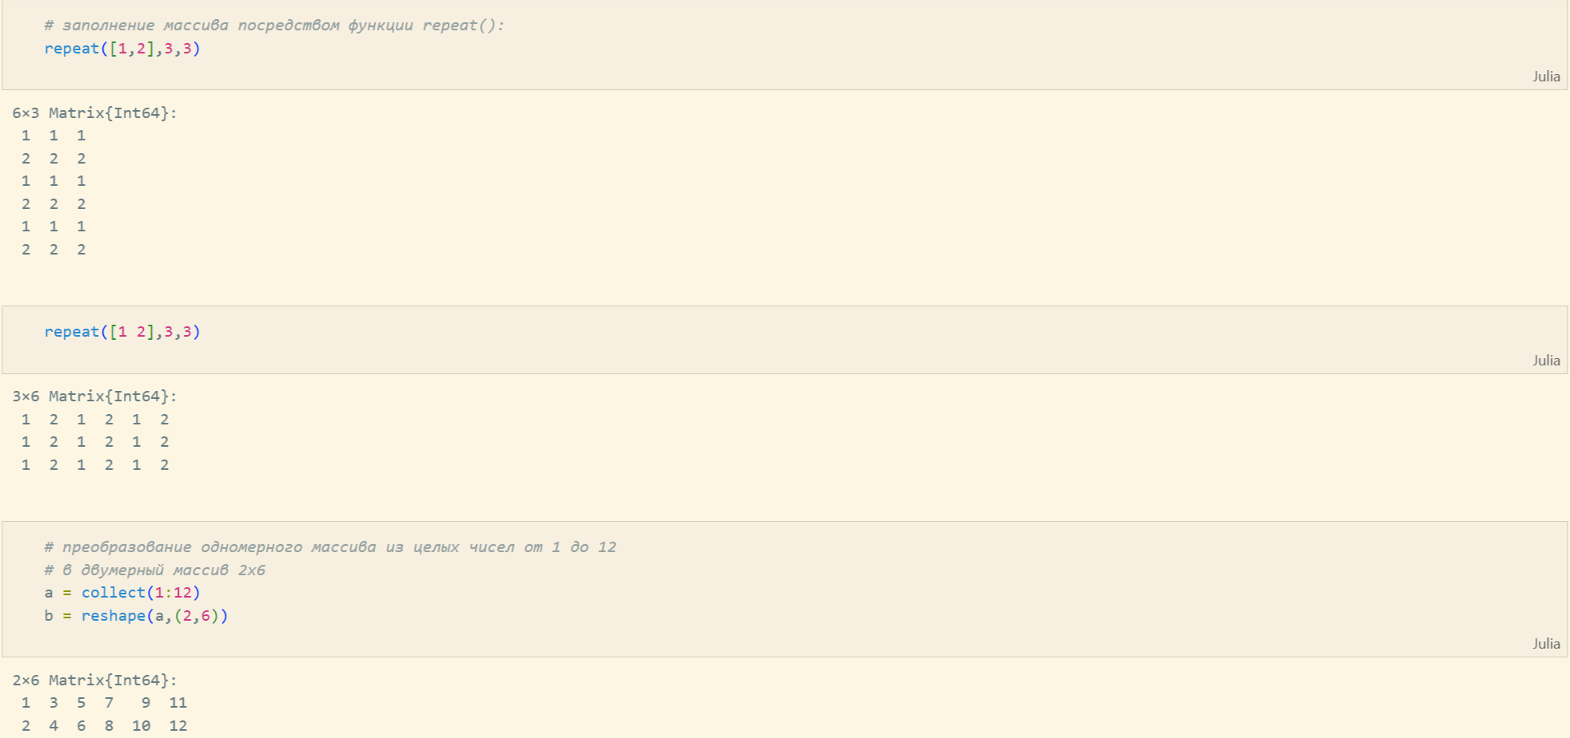

Рис. 14: Некоторые операции для работы с массивами

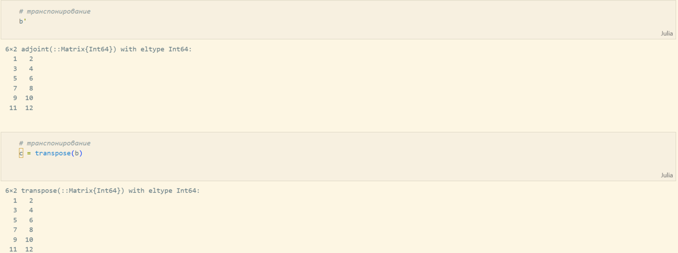

Рис. 15: Некоторые операции для работы с массивами

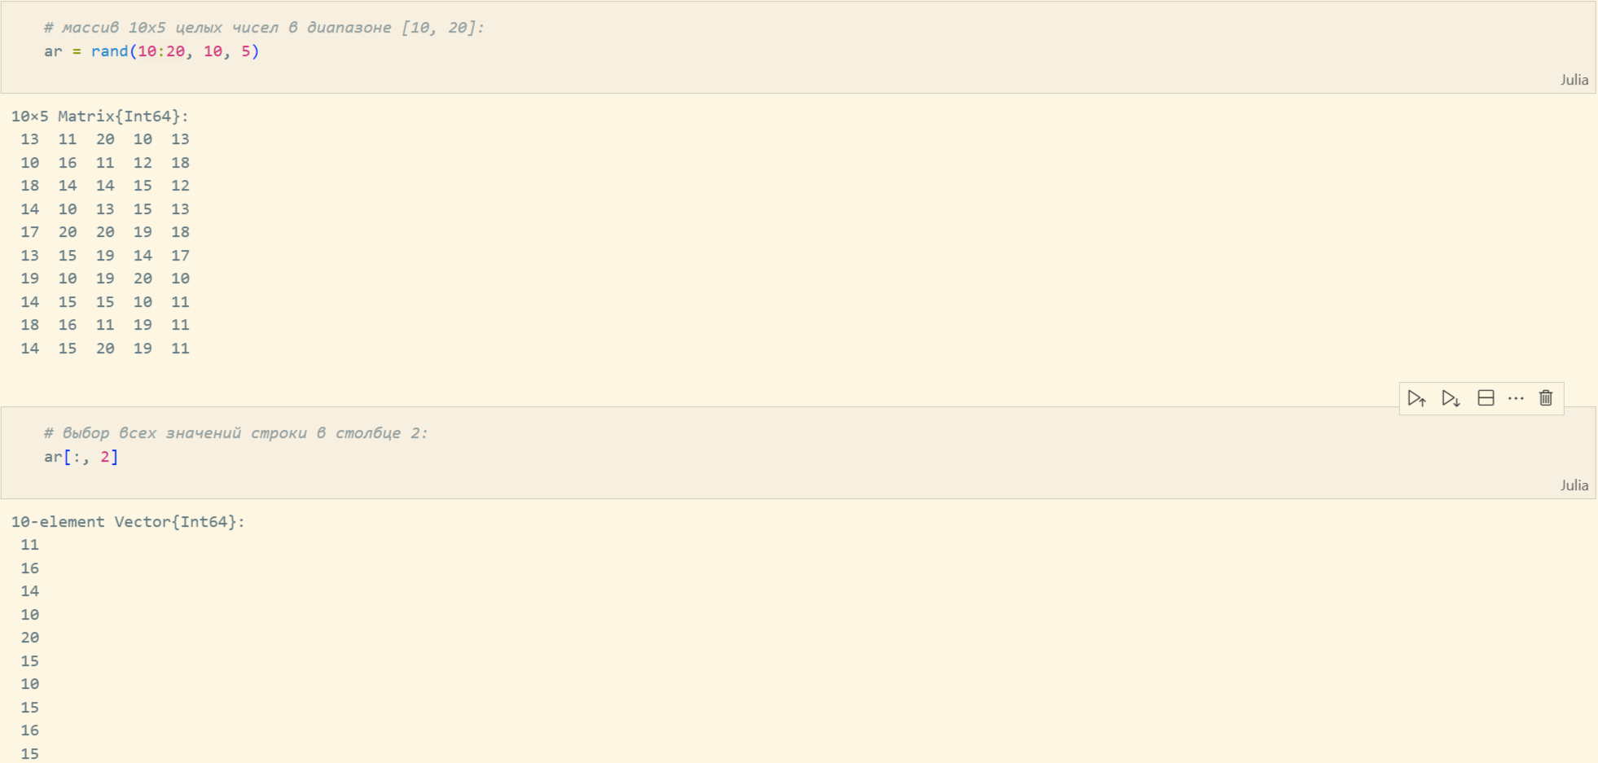

Рис. 16: Некоторые операции для работы с массивами

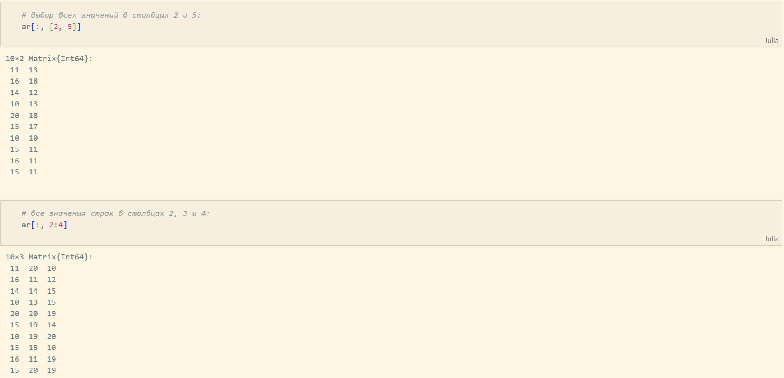

Рис. 17: Некоторые операции для работы с массивами

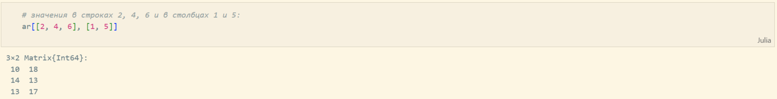

Рис. 18: Некоторые операции для работы с массивами

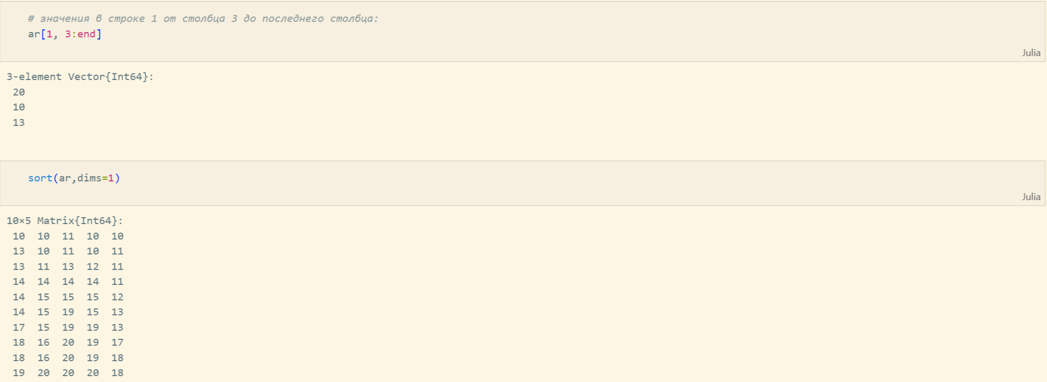

Рис. 19: Некоторые операции для работы с массивами

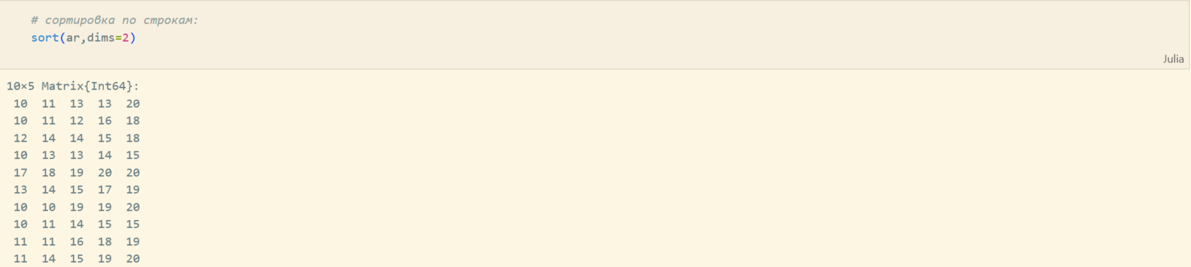

Рис. 20: Некоторые операции для работы с массивами

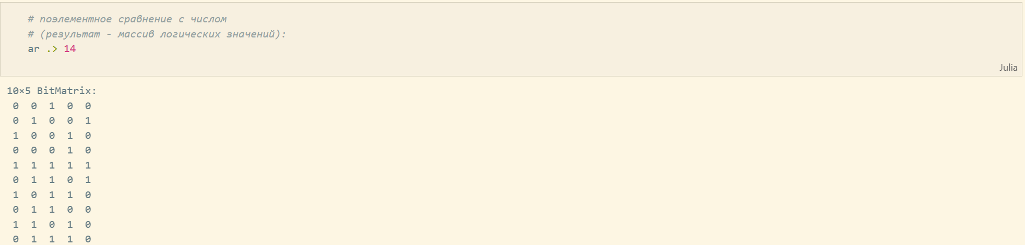

Рис. 21: Некоторые операции для работы с массивами

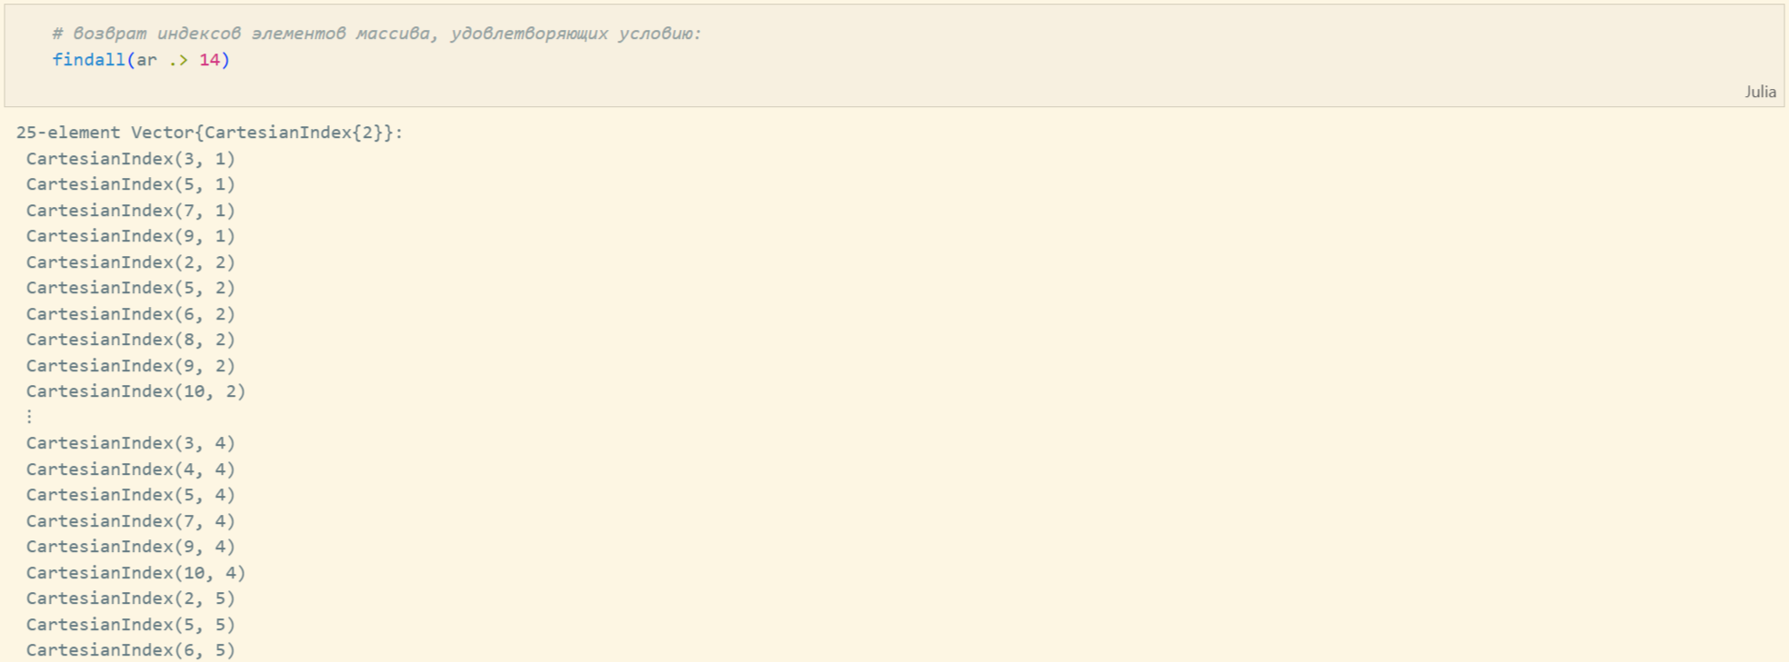

Рис. 22: Некоторые операции для работы с массивами

## 2.5 Самостоятельная работа

Выполнение заданий №1 и №2 (рис. 23):

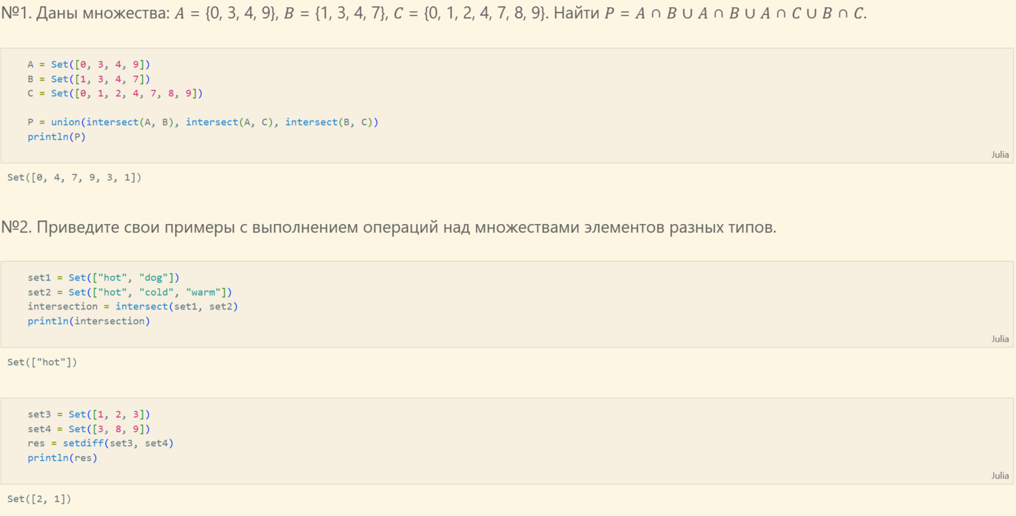

Рис. 23: Решение заданий №1 и №2

Выполнение задания №3 (всех подпунктов) (рис. 24 - рис. 30):

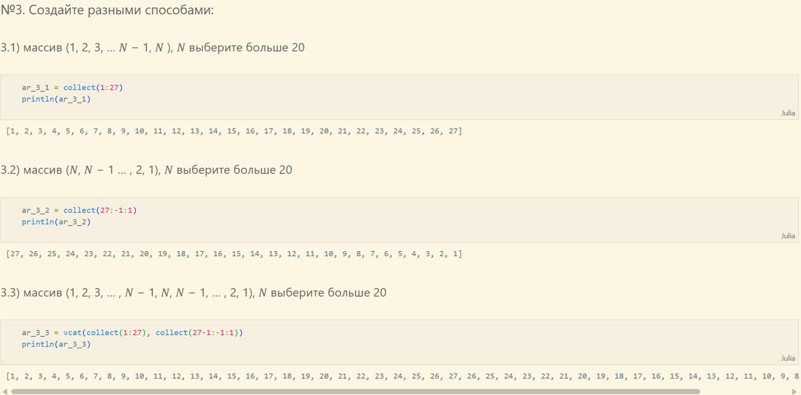

Рис. 24: Выполнение подпунктов задания №3

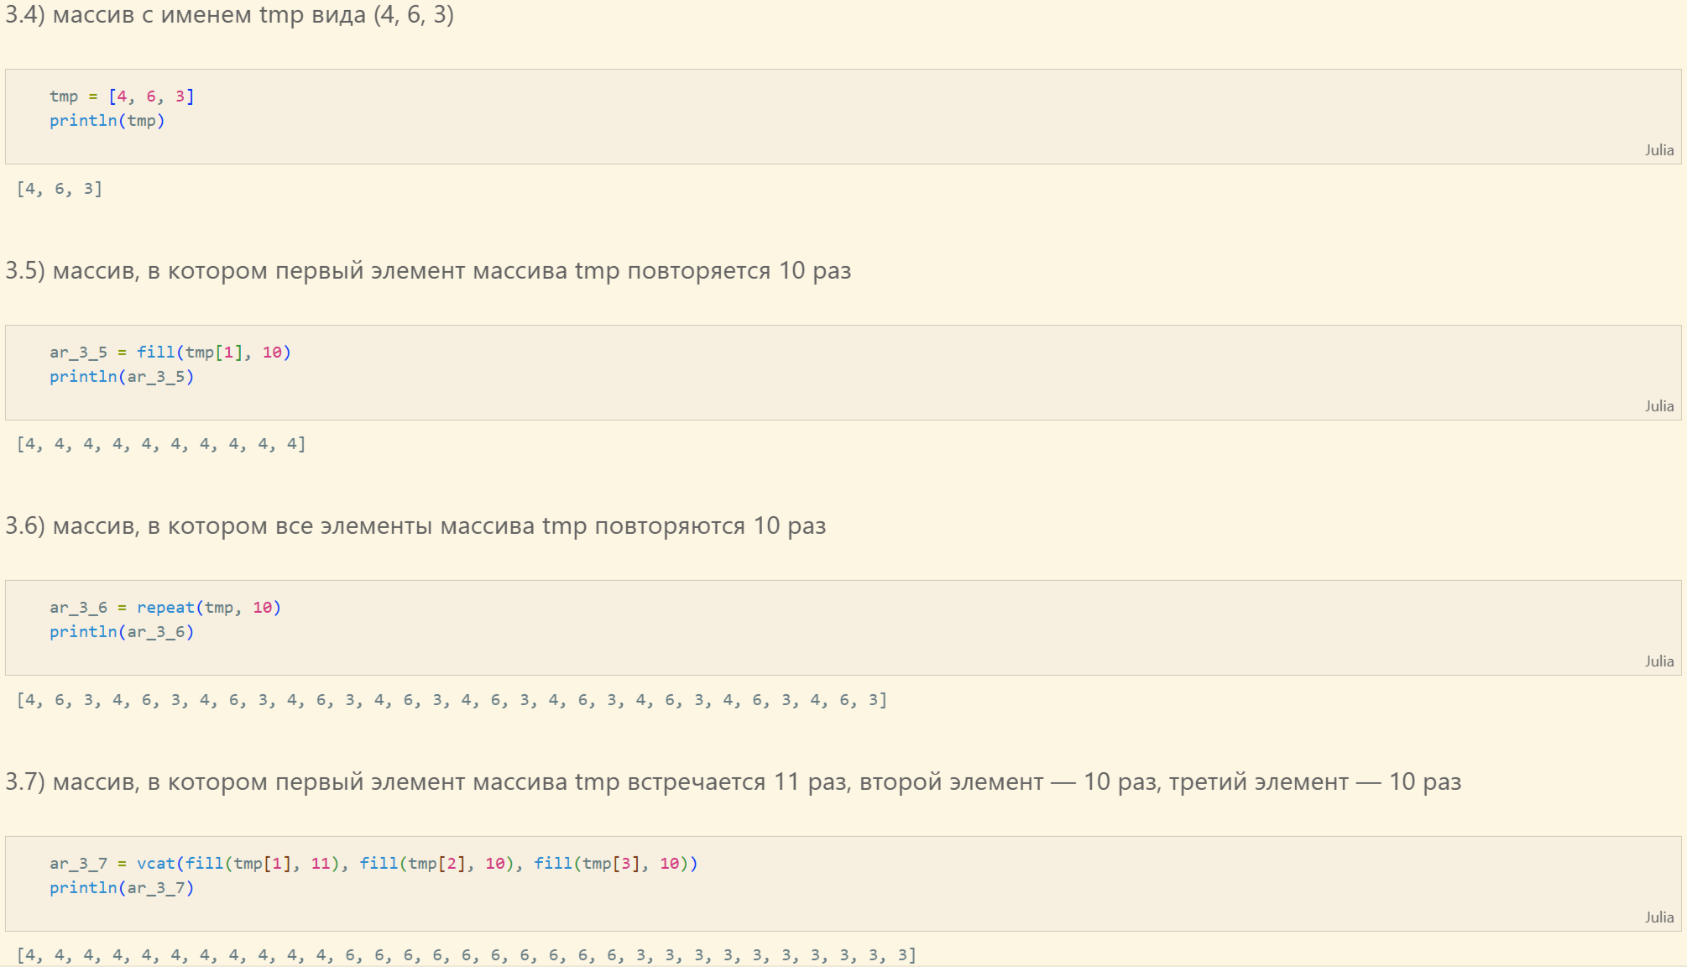

Рис. 25: Выполнение подпунктов задания №3

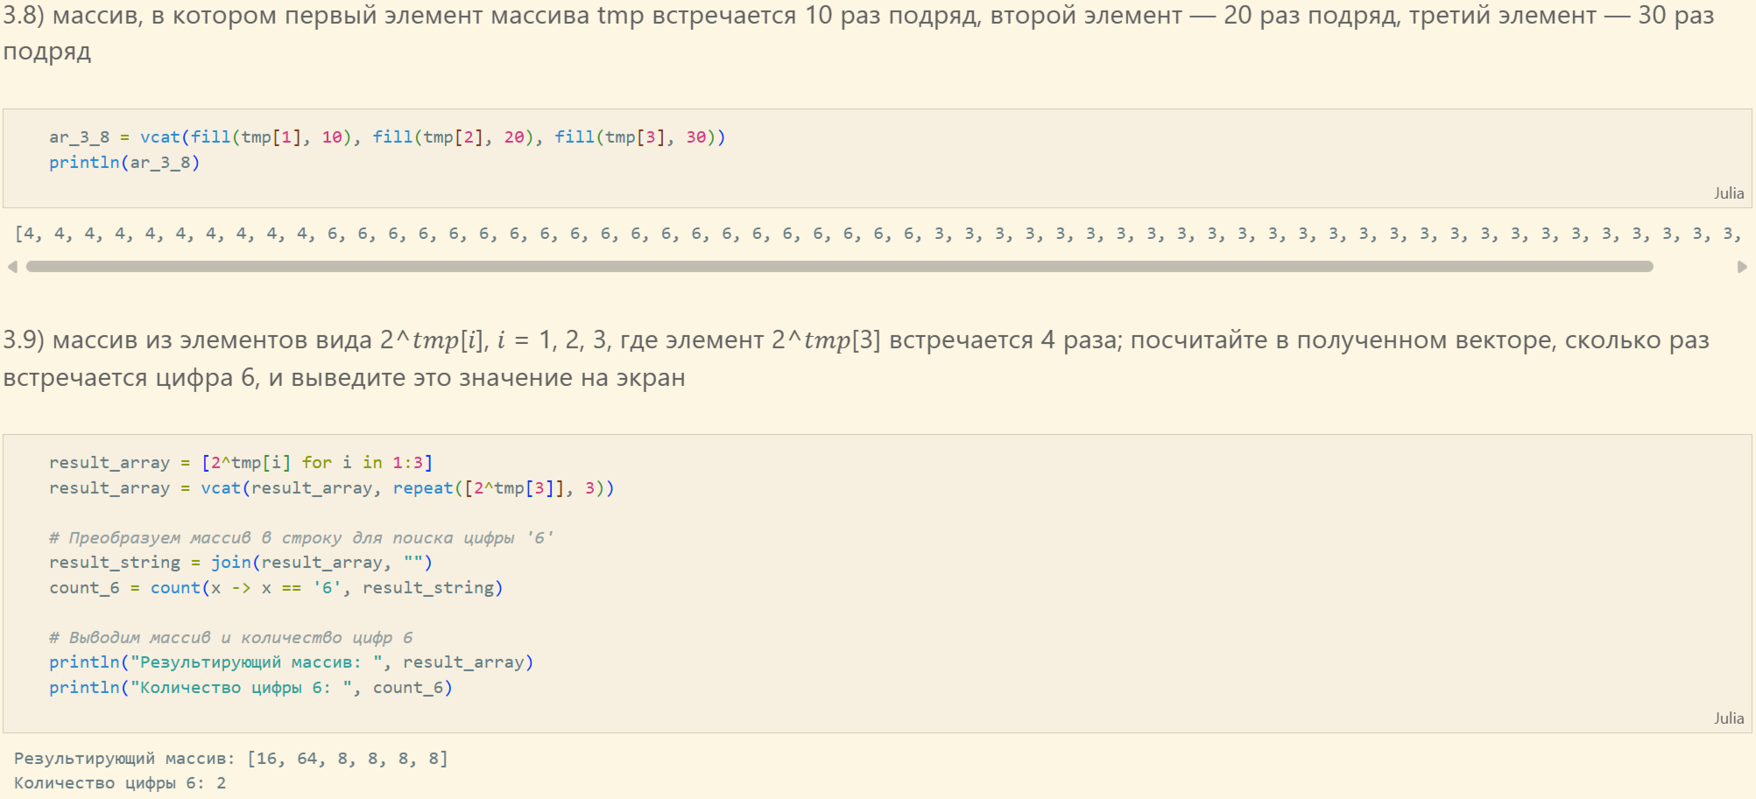

Рис. 26: Выполнение подпунктов задания №3

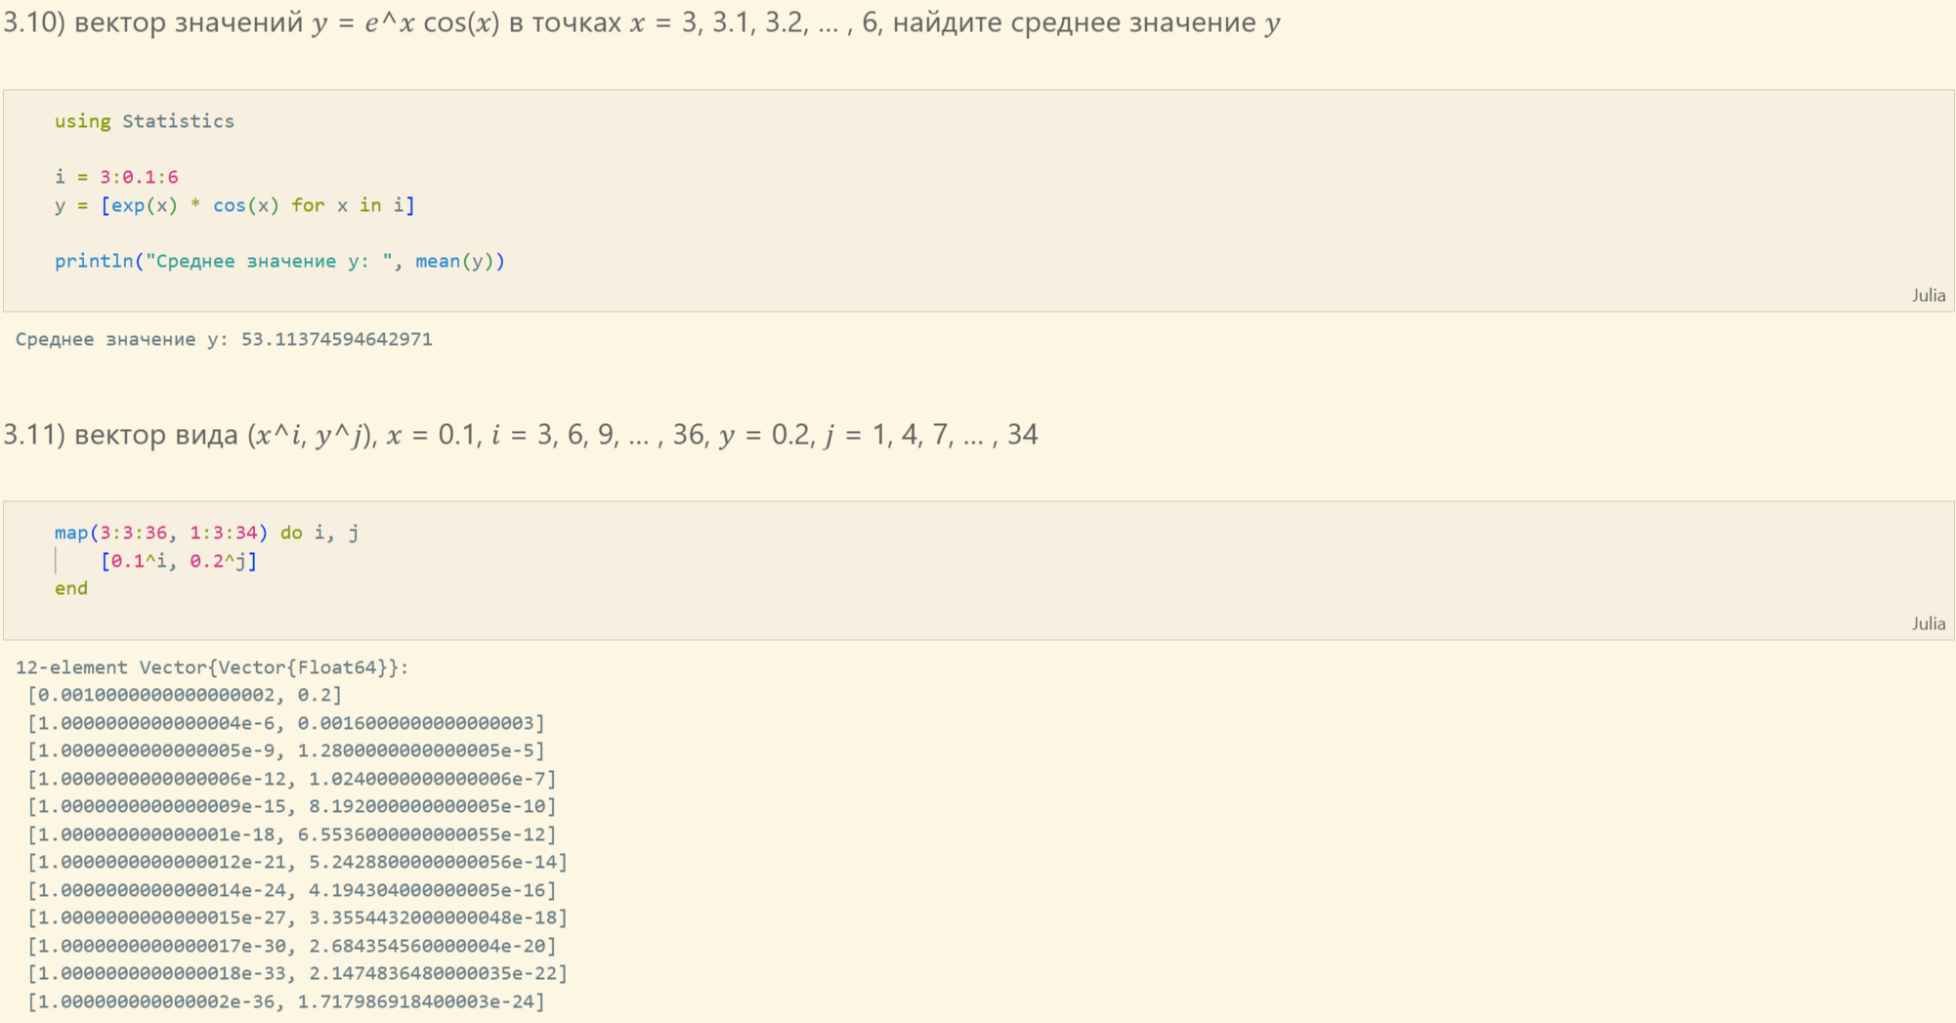

Рис. 27: Выполнение подпунктов задания №3

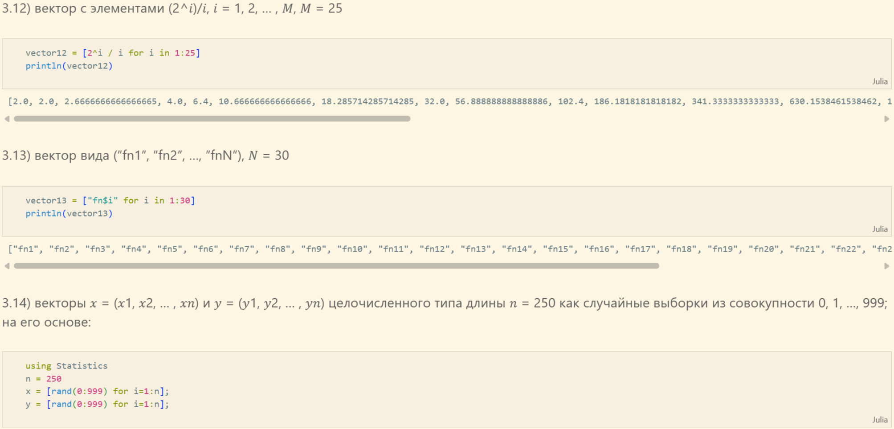

Рис. 28: Выполнение подпунктов задания №3

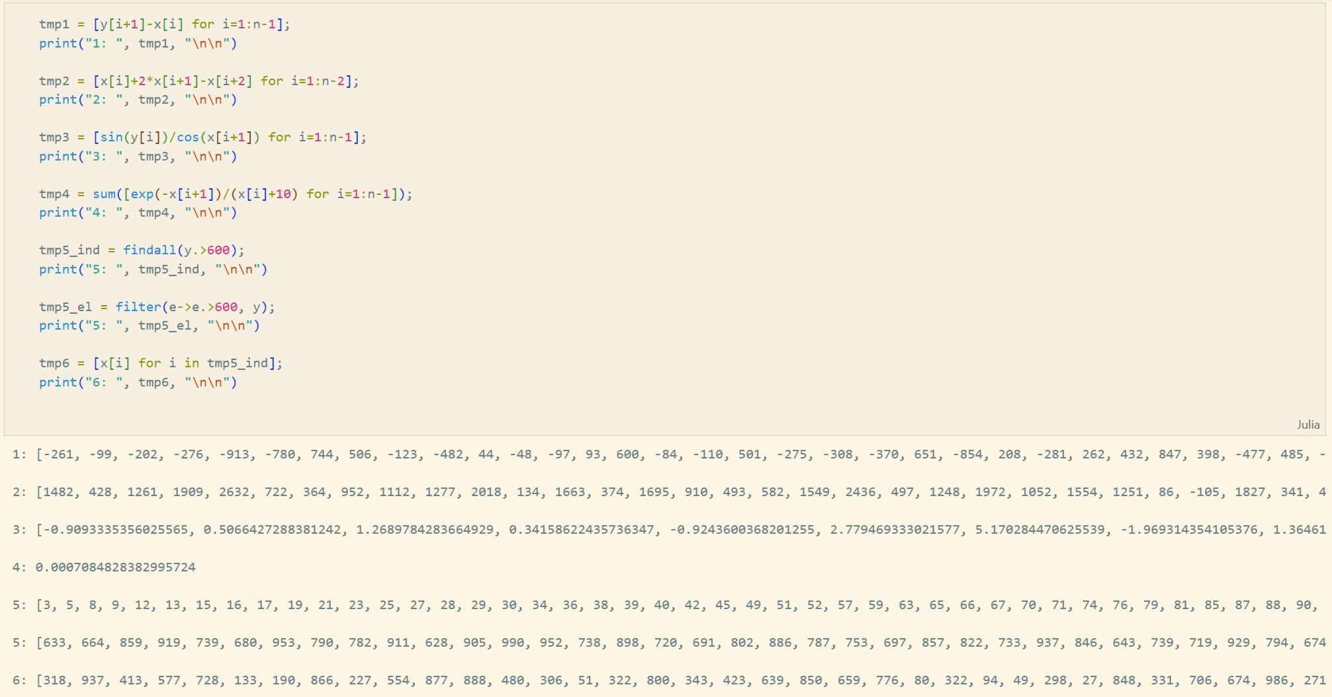

Рис. 29: Выполнение подпунктов задания №3

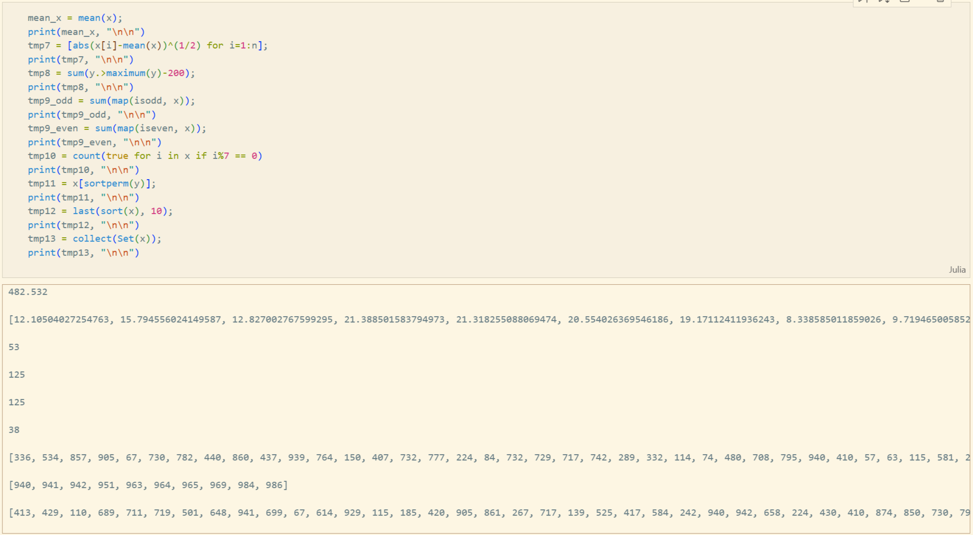

Рис. 30: Выполнение подпунктов задания №3

Выполнение заданий №4, №5 и №6 (рис. 31 - рис. 32):

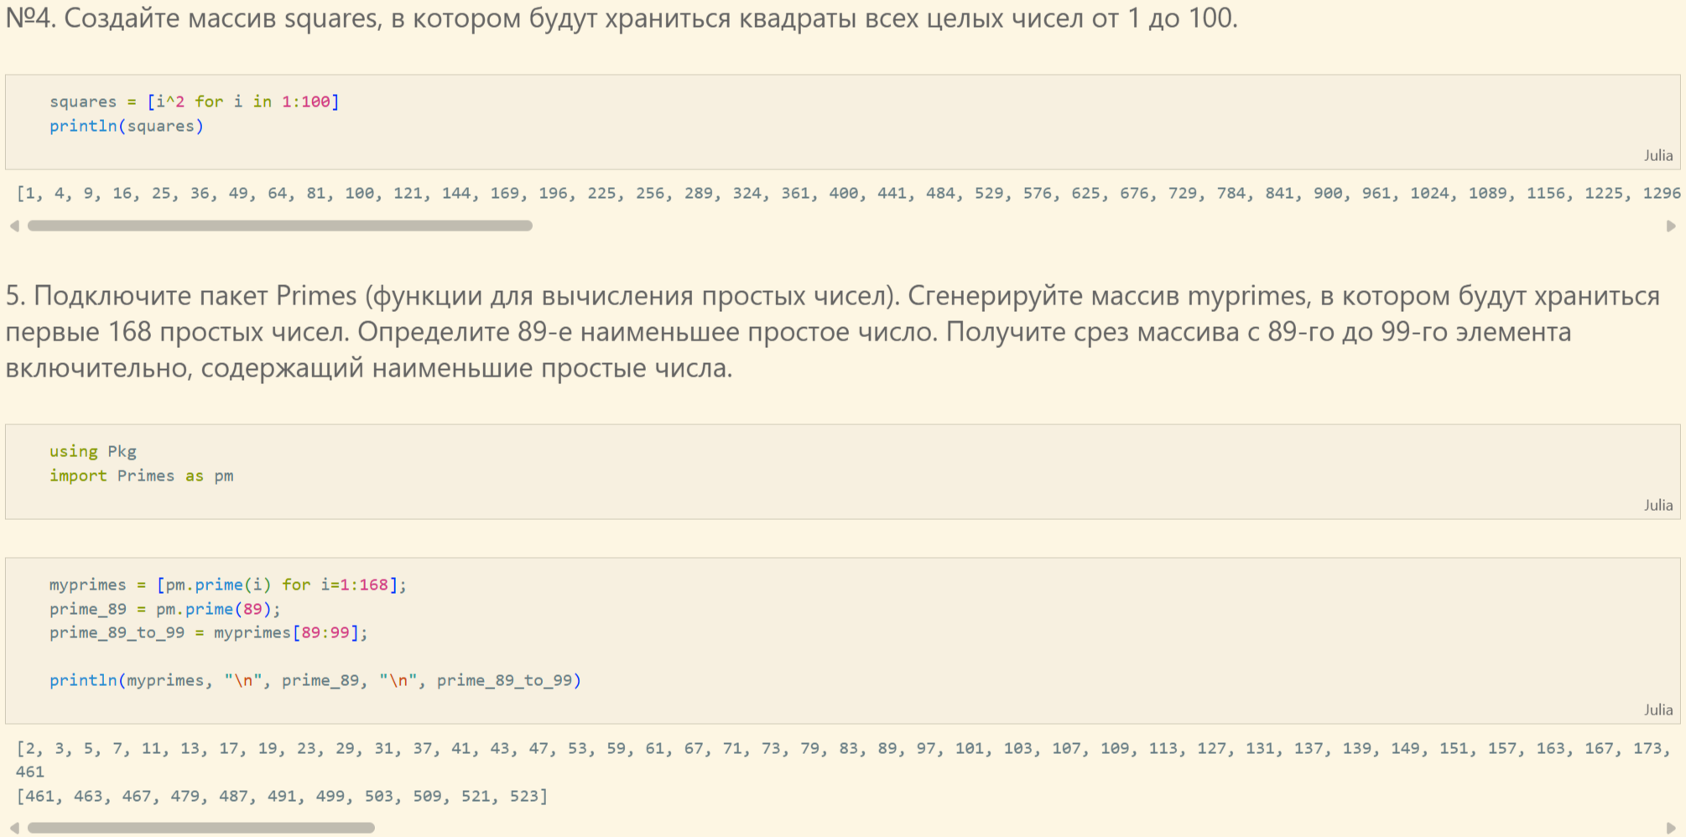

Рис. 31: Решение заданий №4, №5 и №6

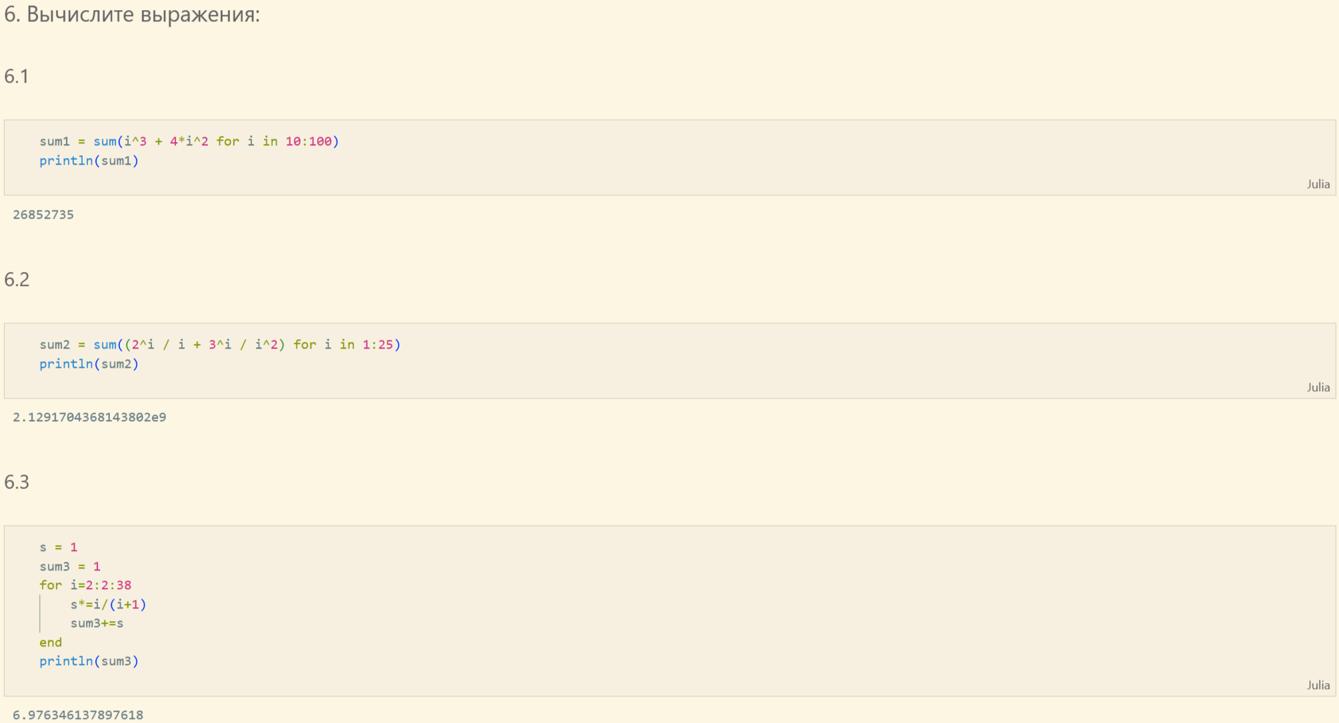

Рис. 32: Решение заданий №4, №5 и №6

# 3 Выводы

В результате выполнения данной лабораторной работы мы изучили несколько структур данных, реализованных в Julia, научились применять их и операции над ними для решения задач.

# Список литературы

1. JuliaLang [Электронный ресурс]. 2025 JuliaLang.org contributors. URL: <https://julialang.org/> (дата обращения: 09.09.2025).

2. Julia 1.11 Documentation [Электронный ресурс]. 2025 JuliaLang.org contributors. URL: <https://docs.julialang.org/en/v1/> (дата обращения: 09.09.2025).